Hyresavtal

|  |  |
| --- | --- |
| Förnamn | Klicka eller tryck här för att ange text. |
| Efternamn | Klicka eller tryck här för att ange text. |
| Adress | Klicka eller tryck här för att ange text. |
| Postnummer | Klicka eller tryck här för att ange text. |
| Postort | Klicka eller tryck här för att ange text. |
| Telefon | Klicka eller tryck här för att ange text. | övrigt | Klicka eller tryck här för att ange text. |
| E-post | Klicka eller tryck här för att ange text. | Antal Vuxna | Klicka eller tryck här för att ange text. |
| Platsnummer | Klicka eller tryck här för att ange text. | Antal Barn | Klicka eller tryck här för att ange text. |

Säsongsplats på Småängsvikens båthamn under perioden 1/5-17 – 15/10-17

Uthyrare

Bondebåten AB  
Bieåsen 20  
641 96 Katrineholm

073-801 66 00  
info@smaangsviken.se

Genom underskrift intygar hyresgästen att denne har tagit del av de regler som listas i bilaga till detta avtal.

Katrineholm 17-03-01

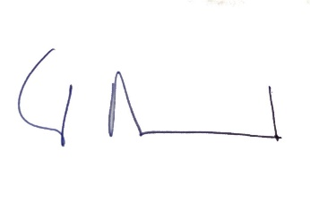ORT & Datum Klicka eller tryck här för att ange text.

Klicka eller tryck här för att ange text.

____________________________________________________________

Underskrift hyrestagare Torgils Bonde

Bondebåten AB

Klicka eller tryck här för att ange text.

_____________________________________________

Namnförtydligande